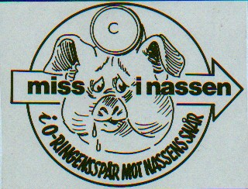

Inbjudan till Miss i Nassen nr.644
Bosse - Nassen 2020-02-26

Övning: Orientering med karta och kompass

Samling: SSK´s klubbstuga Petersburg, Söderköping Kl. 18:30

Till start: c:a 200 m

Start: Individuell från 19:01

Stämplingssystem: Sportident

Mål: Nära Stugan, avläsning i stugan.

Förtäring: Sedvanlig, kostnad 50:-

Betalning: Swish till 0730382310 eller kontant.

Ev. återbud: På e-post till bo.e.eliasson@telia.com eller SMS på
mobil 0730382310

Välkomna
Bosse E

